**OHRANIČENOSŤ FUNKCIE**

<https://www.youtube.com/watch?v=s6shlJBGOuk>

Definícia:

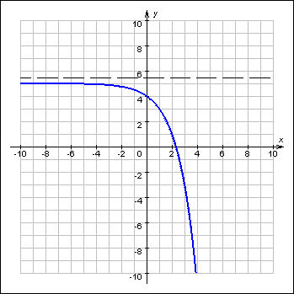Funkcia je zhora ohraničená na D(f), ak existuje reálne číslo *h* také, že pre všetky x $∈$ D(f) platí : f(x) ≤ h

h = 6

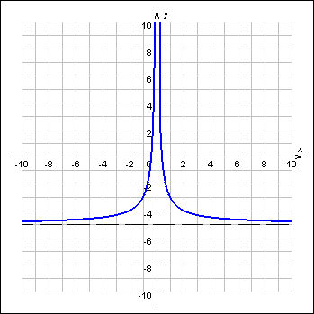Funkcia je zdola ohraničená na D(f), ak existuje reálne číslo *d* také, že pre všetky x $∈$ D(f) platí : d ≤ f(x)

d = - 5

Funkcia je ohraničená na D(f), ak je ohraničená zhora aj zdola.

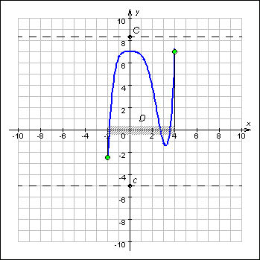

h = 7

d = - 3

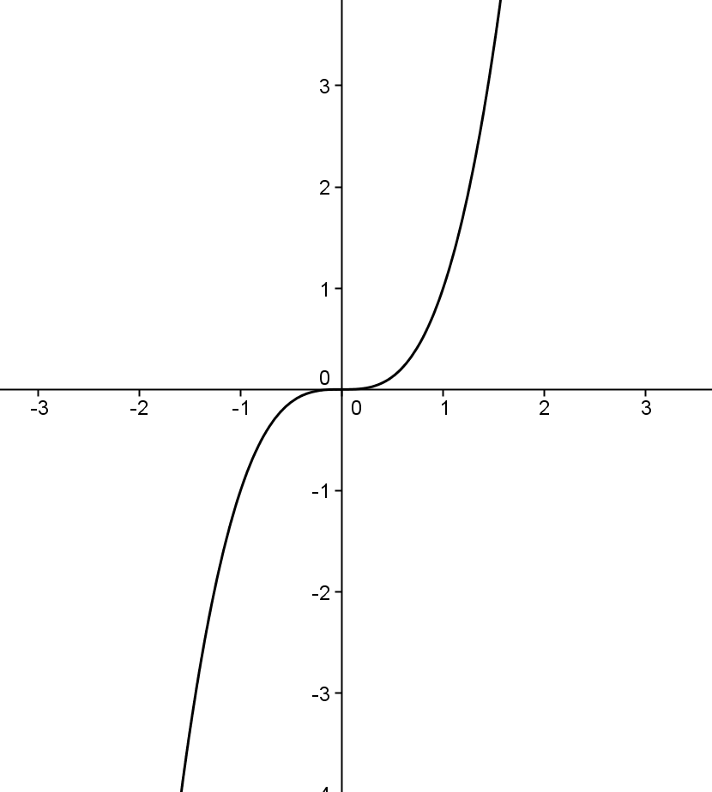

Ak nie je ohraničená ani zdola ani zhora, nazýva sa neohraničená funkcia.

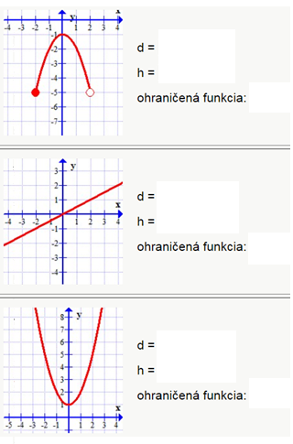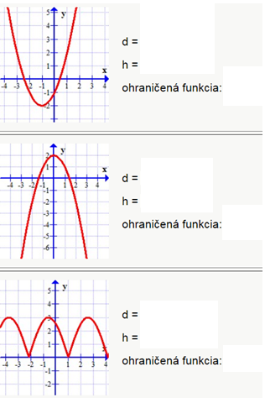Zistite, či je funkcia zhora ohraničená, či je zdola ohraničená na svojom definičnom obore. Potom rozhodnite, či je daná funkcia ohraničená na svojom definičnom obore.

